«Любая форма жизни является уникальной,
требует к себе уважения,
независимо от ее ценности для человека»

Проектная задача «Мы изучаем вирусы»
Предмет: Биология
Класс 5, четверть 3.
Тип задачи метапредметная, проектная, обучающая
Алгоритм решения проектной задачи
Цели и педагогические  задачи (педагогический  замысел) | 1.Формирование новых знаний о царстве вирусов  2.Знакомство учащихся с особенностями строения неклеточной формы жизни, конструирования объекта из его частей.  3.Планирование работы, распределение обязанностей внутри группы.  4.Самооценка (прогностическая и рефлексивная) и взаимооценка.
Знания, умения и способы действий, на которые опирается задача | Биология:  1.Владение навыками работы с источниками дополнительной литературы.  2.Выявление отличие царства вирусов от других царств живой природы.  3.  4.Умение выбирать оптимальный вариант решения.  5.Работа в малой группе
Общеучебные умения | 1.Работа согласно алгоритму (умение действовать по плану, образцу).  2.Работа с разными видами информации.  3.Работа в малой группе (коммуникативная компетентность): взаимодействие, взаимопомощь, взаимоконтроль
Планируемый педагогический результат | 1.Усвоениепредметного материала и возможностей применять его в нестандартных условиях.  2.Умение, работая в малой группе, самостоятельно создавать конечный «продукт» .
Критерии оценки сформированности  УУД | 1.Владение предметным материалом, правильность выполнения заданий.  2.Умение применять их для решения практической задачи.  3.Умение взаимодействовать в малой группе.  4.Публичная презентация результатов (демонстрация своего продукта).
Оценивание взаимодействия учащихся при работе в малой группе проводится путем экспертного наблюдения и оформляется в виде экспертного листа, в котором
фиксируются действия учащихся в процессе решения задачи и делается общий вывод об уровне работы в малой группе

Формы и методы реализации проектной задачи | Творческие задания, работа в микрогруппах (4–5 чел.),  групповые проекты, игровые технологии, ИКТ
Средства обучения | Презентация, демонстрирующая объяснения к уроку, задания для учащихся каждой группы, приложение ИУМК «Вирусы», карточки с заданиями, проектор, интерактивная доска
Формируемые и оцениваемые УУД | Личностные УУД–способность проявлять толерантность по отношению к сверстникам,формирование личностной рефлексии, умение прислушиваться к аргументам других участников.Коммуникативные УУД–умение работать в группе, умение вступать в диалог, высказывать свое мнение и убеждать собеседников, договариваться и проявлять деловое лидерство.  Познавательные УУД–умение видеть проблему и находить способы ее решения, умения и навыки проведения эксперимента, умение делать выводы, работать с  информацией.  Регулятивные УУД –умение ставить цели, умение принимать решения, планировать свою деятельность, а также контролировать свое время, адекватная само-  оценка и самоконтроль

Замысел проектной задачи.
Центральным действием при решении проектной задачи «Мы изучаем царства живой природы» является практическое применение полученных знаний, умение прогнозировать ситуацию, делать выводы.

В вашу лабораторию пришло следующее задание:
На столах разложены различные четыре микропрепарата и рассмотрите их под микроскопом.

Определите к какому царству они принадлежат, подпишите названия к каждому микропрепарату(1). (по номером 1, 2, 3, 4)
1. 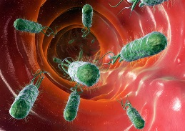 2. 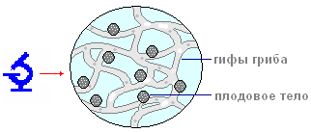
3. 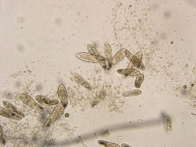 4. 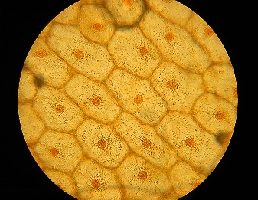

Дайте общую характеристику этим царствам на основе сравнения каждого из них. (2).Начинайте кропотливую работу. Учтите всё: строение клетки, питание, размножение, роль в природе и жизни человека, способы распространения. (3)Допишите, чем же данные царства отличаются от царства растений.(4).
Рассчитайте, какое увеличение дает вам микроскоп, с которым вы работаете.(5) Какие оптические приборы позволяют вам рассмотреть эти объекты? (6)
Кроме того, к вам попал неизвестный объект живой природы. Постарайтесь определить к какому царству он принадлежит.(6)

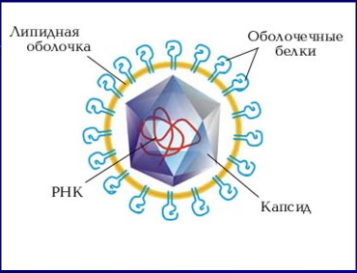

Используя источники дополнительной литературы,попытайтесь узнать какой формы и размеров они могут достигать.(7) Запишите его строение, и отличия вирусов от других живых организмов(8), на какие типы они подразделяются.(9). Как ведут себя они,попадая в клетки живых организмов.(10)
Приходилось ли вам сталкиваться с вирусами в компьютерах, на носителях информации, в интернет - сети.(11). Что общего и в чем отличия компьютерных вирусов от вирусов живых организмов.(12) Как обезопасить себя и свой компьютер? Какие антивирусные препараты существуют (13). Кто создаёт компьютерные вирусы и зачем? (14). Подумайте, ачто если эпидемии смертельно опасных болезней преследовали род человеческий не случайно? (15). Возможно ли, что кто-то специально их создает в борьбе за ресурсы цивилизации? (16).

В таблице отображена модель следующего процесса: в некоторой замкнутой системе в течение 13 часов по определенным правилам развивается штамм вирусов. Среда состоит из 10 клеток. В одной клетке может поселиться только один вирус.
В первый час моделирования эволюции вирусов в среде находится один вирус, обозначаемый цифрой «1», цифра «0» означает отсутствие вируса в данной клетке.
ЧАСЫ | Номер клетки
 | 1 | 2 | 3 | 4 | 5 | 6 | 7 | 8 | 9 | 10 | Кол-во вирусов
1 | 0 | 1 | 0 | 0 | 0 | 0 | 0 | 0 | 0 | 0
2 | 1 | 1 | 1 | 1 | 0 | 0 | 0 | 0 | 0 | 1
3 | 0 | 0 | 0 | 1 | 1 | 1 | 0 | 1 | 1 | 1
4 | 1 | 1 | 1 | 1 | 1 | 0 | 0 | 0 | 1 | 1
5 | 0 | 0 | 0 | 0 | 1 | 1 | 1 | 1 | 1 | 0
6 | 1 | 0 | 1 | 1 | 1 | 0 | 0 | 0 | 1 | 1
7 | 0 | 0 | 0 | 1 | 1 | 1 | 1 | 1 | 1 | 1
8 | 1 | 1 | 1 | 1 | 0 | 0 | 0 | 0 | 0 | 1
9 | 0 | 0 | 0 | 1 | 1 | 1 | 0 | 1 | 1 | 1
10 | 1 | 1 | 1 | 1 | 1 | 0 | 0 | 0 | 1 | 1
11 | 0 | 0 | 0 | 0 | 1 | 1 | 1 | 1 | 1 | 0
12 | 1 | 0 | 1 | 1 | 1 | 0 | 0 | 0 | 1 | 1
13 | 0 | 0 | 0 | 1 | 1 | 1 | 1 | 1 | 1 | 1

Подсчитайте, какое количество вирусов появляется в данном организме за каждый час?
А что означает слово Viruses в переводе на русский язык. Переведя текст на русский язык, вы узнаете, почему с вирусами – возбудителями заболеваний трудно вести борьбу и полностью их уничтожить? Viruses have is insignificant the small sizes, quickly adapt to new conditions of the environment. Are capable to be built in others cages and completely to subordinate them, are changeable and constantly mutate. Therefore it is difficult to combat them and completely to destroy them.

К вам обратились вирусологи с проблемой:
Почему каждый год эпидемия вирусов снова и снова застает нас врасплох. Особенно активны вирусы гриппа осень и зимой. Даже «рядовой» грипп может вызвать тяжелые осложнения – пневмонию, сердечную недостаточность. Эпидемии не так страшны, как пандемии – это глобальная эпидемия, которая охватывает большинство населения мира. Среди массовых пандемий – всемирная эпидемия гриппа (тогда ее называли «испанкой», по научному H1N1) в 1918 – 1919 году, она поразила до 500 млн. человек и унесла до 40 млн. человеческих жизней. В XX веке пандемия гриппа поражала человечество в 1918, 1957 и 1968 году, вероятность очередной пандемии очень высока.
Вирусы гриппа подразделяют на три группы – А, В и С. Вирус С – самый безобидный, болезнь протекает легко и без осложнений. Вирус группы В – опасный, вызывает эпидемии регионального масштаба. Вирус А – вызывает самое тяжелое течении болезни и может вызывать мировые эпидемии. Птичий грипп, свиной грипп тоже относятся к группе А, они способны к замене участков генома человека на гены вируса птичьего или свиного гриппа.
Несмотря на то, что пандемия «испанки» 1918 года случилась в эру научно-технического прогресса, родословная того смертельного вируса до сих пор точно неизвестна. Ученые изучили штаммы вируса «испанки» и пришли к мнению, что вирус был птичьего происхождения, но очень близок и к вирусу свиного гриппа. Причина смертоносной силы этого вируса до сих пор не установлена.
В 1980 гг. зарегистрированы случаи заражения вирусов Эбола — это вирус, который вызывает тяжелую и часто смертельную вирусную геморрагическую лихорадку. Вспышки этого заболевания наблюдались у приматов, таких как гориллы и шимпанзе, и у людей. Болезнь характеризуется сильной лихорадкой, сыпью, и обильным кровотечением. У людей, летальность составляет от 50 до 90 процентов.

В 2008 – 2009 году, в разных странах мира опять зарегистрированы случаи возникновения заболевания птичьим и свиным гриппом, как среди животных, так и среди людей. Вирусы гриппа гораздо более устойчивы к повышению температуры тела, чем вирусы, вызывающие простуду. Они более опасны: вирус способен размножаться и при высокой температуре, больному трудно с ним бороться.
2016г в Россию завезен из Доминиканской Республики новый вид вируса Зику - переносится комарами, вызывая у человека сыпь, утомление, головную и суставную боль, лихорадку, опухание суставов. Специфичных лекарств и вакцин не существует.

Распределите по группам названия вирусов:
- «Вирус гриппа»- 1 группа
- «Вирус Эбола»- 2 группа
- «Вирус Зика»- 3 группа
- «Вирус оспы»-4 группа
Сделайте коллаж, на ватмане используя вспомогательные материалы. В нем должно быть отражено:
- Строение вируса
- Формы и размеры
- Область распространения (используя политическую карту мира)
- Памятка, предупреждающая заражение вирусом
- Способы борьбы с вирусом.

Пользуясь политической картой мира определите очаги распространения вируса.


